Презентации по Лабораторной Работе №6

Задача об эпидемии - Вариант 51

Нзита Диатезилуа Катенди

Содержание

# Цель работы

Целью данной работы является решение упражнения по эпидемиям на языке программирования julia

# Задание

На одном острове вспыхнула эпидемия. Известно, что из всех проживающих на острове (N=8 124) в момент начала эпидемии (t=0) число заболевших людей (являющихся распространителями инфекции) I(0)=124, А число здоровых людей с иммунитетом к болезни R(0)=30. Таким образом, число людей восприимчивых к болезни, но пока здоровых, в начальный момент времени S(0)=N-I(0)- R(0).

Постройте графики изменения числа особей в каждой из трех групп.

Рассмотрите, как будет протекать эпидемия в случае:

I(0) <= I *I(0) > I*

# Выполнение лабораторной работы

Придумайте свой пример задачи об эпидемии, задайте начальные условия и коэффициенты пропорциональности. Постройте графики изменения числа особей в каждой из трех групп. Рассмотрите, как будет протекать эпидемия в случае:

I(0) <= I *I(0) > I*

## Условие задачи

a = 0.01 # коэффициент заболеваемости b = 0.02 #коэффициент выздоровления N = 8124 # общая численность популяции I0 = 124 # количество инфицированных особей в начальный момент времени R0 = 30 #количество здоровых особей с иммунитетом в начальный момент времени S0 = N - I0 - R0 # количество восприимчивых к болезни особей в начальный момент времени

## Решение

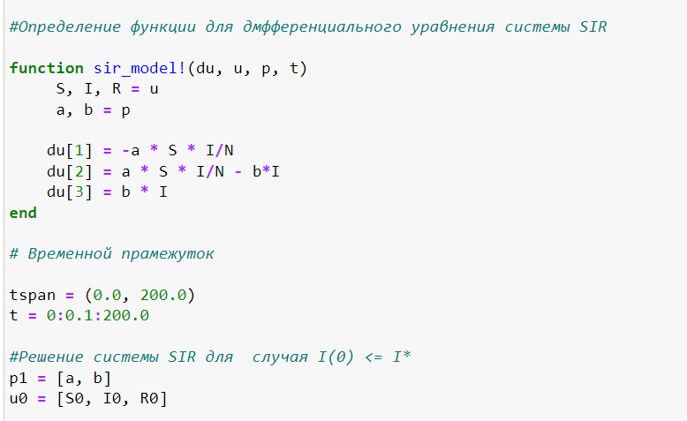

Определение функций для дифференциального системы SIR(Julia)

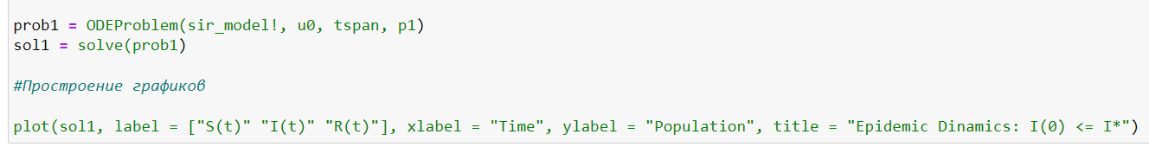

Решение случвя i(0) <= I* (Julia)

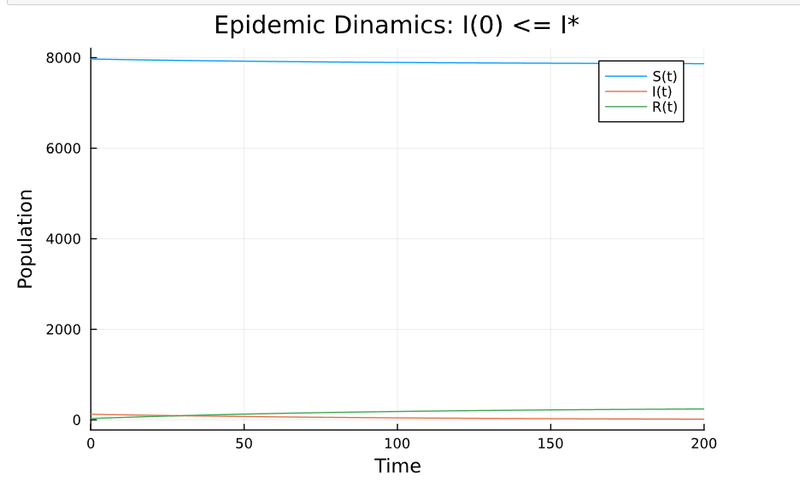

Epideьic Dinamincs: I(O) <= I* (Julia)

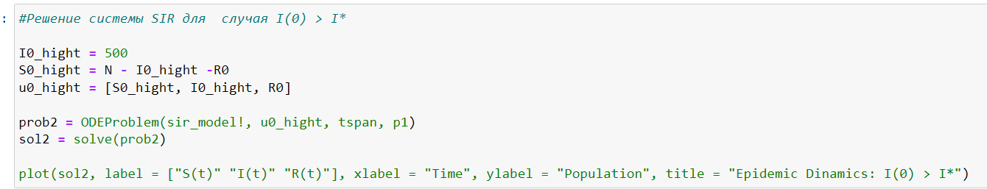

Решение случвя i(0) > I* (Julia)

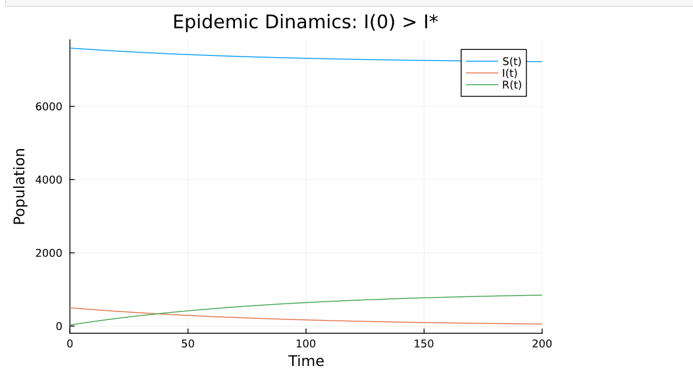

Epideьic Dinamincs: I(O) > I* (Julia)

# Выводы

Можно сделать вывод, что с помощью языка программирования Julia, мы решили задание об эпидемиями а также построили график показываюший динамику изменения чисенности людей в каждой трех групп в случае I(0) <= I* и I(0) > I*.

# Список литературы

1. [Задача об эпидемии](https://esystem.rudn.ru/mod/resource/view.php?id=1100268)